Комунальний дитячий навчальний заклад
«Білочка»

Консультація для вихователів:
«Використання здоров’язберігаючих технологій у фізичному вихованні дітей в умовах дошкільного закладу»

Виконала: фізінструктор
Новосьолова Г. Л.

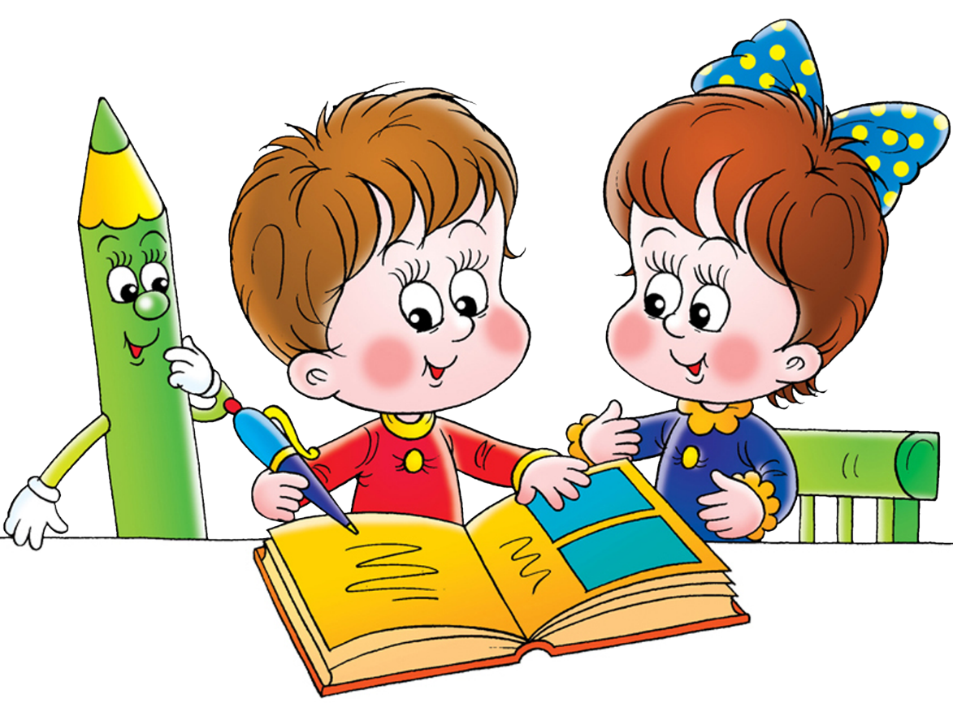

м. Першотравенськ
2017 р.

Використання здоров’язберігаючих технологій у фізичному вихованні дітей в умовах дошкільного закладу.
Дошкільний вік є одним із найбільш відповідальних періодів життя людини щодо формування фізичного здоров’я й культурних навичок, які забезпечують його вдосконалення, зміцнення і збереження в майбутньому. Сьогодні відомо, що 40% захворювань у дорослих були «закладені» в 5–7 років. Саме тому дошкільне фізичне виховання повинно формувати здоров’я дитини і фундамент фізичної культури майбутньої дорослої людини. А це можливо завдяки використанню здоров’язберігаючих технологій у фізичному вихованні дошкільників.
Запровадження здоров’язберігаючих технологій у фізичну культуру дошкільників – вимога сьогодення.
Саме це і обумовило вибір теми консультації - «Використання здоров’язберігаючих технологій в фізичному вихованні в умовах дитячого закладу».
Актуальність полягає в тому, що питання фізичного розвитку, збереження і укріплення здоров’я дітей старшого дошкільного віку засобами здоров’язберігаючих технологій недостатньо систематизована та висвітлена у науковій літературі та методичних посібниках з фізичного виховання старших дошкільників.
Поняття «здоров’язберігаюча технологія»
Під здоров’язберігаючими технологіями пропоную розуміти:
•сприятливі умови перебування і навчання дитини в дошкільному закладі (відсутність стресових ситуацій, адекватність вимог, методик навчання та виховання);
•оптимальну організацію навчального процесу (відповідно до вікових, статевих, індивідуальних особливостей та гігієнічних норм);
•повноцінний та раціонально організований руховий режим.
Варто зазначити, що впровадження здоров’язберігаючих технологій пов’язано з використанням медичних ( медико-гігієнічних, фізкультурно-оздоровчих, лікувально-оздоровчих ), соціально-адаптованих, екологічних здоров’язберігаючих технологій та технологій забезпечення безпеки життєдіяльності.
Інноваційні оздоровчі технології
Серед інноваційних оздоровчих технологій для дітей дошкільного віку слід відокремити: фітболгімнастику, художню гімнастику, пальчикову (вправи, ігри, картинки), дихальну та звукову гімнастику, психогімнастику (вправи, ігри, етюди, пантоміми), дитячий фітнес.
За останні роки великої популярності набуло застосування в практиці роботи оздоровчих технологій, які використовуються з профілактично-лікувальною метою насамперед: фітотерапія (чаї, коктейлі, фіто мішечки), ароматерапія (ароматизація приміщення), вітамінотерапія (вітамінізація страв).
Має неабияку ефективність впровадження у процеси життєдіяльності дитини оздоровчих технологій терапевтичного спрямування, до яких відносяться: піскова терапія, кольоротерапія, арттерапія, сміхотерапія, казкотерапія, музична терапія.
Існуючі оздоровчі технології приваблюють різноманітністю своїх засобів та новизною. Проте, кожен вихователь чи педагогічний колектив в цілому, використовуючи у власній діяльності інноваційні технології, має обов’язково радитися з медичними працівниками, психологами, достеменно знати особливості впровадження тих чи інших технологій у практику оздоровчої роботи з дітьми.

Арт-терапія — малювання, ліплення, декоративно-прикладне мистецтво. Особливо показана арт-терапія гіперактивним, розгальмованим, агресивним дітям. Ігри та вправи з пальчиками під музику, як один із прийомів арт-терапії, широко застосовувалася в гімнастиці.
Кінезотерапія — оздоровлення за допомогою різних рухів під музичний супровід: ритмічна гімнастика. У результаті виконання вправ комплексу підвищується стійкість до стресів, стабілізується психіка, розвивається інтуїція, активізуються творчі здібності.
Ігрова терапія. Шлях до душі дитини лежить через гру.
Казкотерапія.З казки до дитини на підсвідомості входить алґоритм здорових відносин між людьми у всіх життєвих ситуаціях.
Природотерапія. Охоплює використання природних чинників: сонце, повітря, вода, земля.
Сміхотерапія. Вона допомагає успішно лікувати хронічні захворювання. У роботі з дітьми використовуються жарти-хвилинки, гумористичні розповіді, театральні постановки, міні-сміхопанорами.
Рефлексотерапія — масаж активних точок, розташованих на пальцях рук, вушних раковинах, на стопах ніг, на обличчі.
Пластичний масаж зі спілкуванням мають дуже важливе значення: дає можливість співвіднести слово з тактильним відчуттям.
Рефлексотерапія — пальцевий точковий масаж і самомасаж.
Пальчикова гімнастика. Виконуючи ті або інші композиції пальців, (мудру) замикаються енергетичні канали, викликаючи потрібний лікувальний ефект.
Фітотерапія - оздоровчі напої та чаї з шипшини; вітаміні коктейлі з ромашки, календули, деревію, спориша; фітомішечки.
Вітамінотерапія - полівітаміни, аскорбінова кислота, вітамінізація страв.
Ароматерапія - це метод терапії з застосуванням натуральних ефірних олій, які захищають від бактерій і грибків, впливають на обмін речовин і керують біохімічними процесами.
Одним із засобів підвищення ефективності фізкультурно-оздоровчої роботи є використання інноваційних технологій та нетрадиційних засобів фізичного виховання.
Нетрадиційна методика казкотерапії
Ефективність виконання дошкільниками фізичних вправ значно поліпшується, якщо їх виконання відбувається на позитивному емоційному тлі, яке, зокрема, може забезпечити використання фольклорних творів .
Проте включення фольклору до процесу фізичного виховання дітей дошкільного віку вимагає виконання таких вимог:
- дітям мають бути добре знайомі запропоновані для виконання фізичні вправи, а фольклорний матеріал (потішки, примовки, загадки, казки, лічилки, скоромовки тощо) - відповідати віковим особливостям;
- для раціональної організації рухової активності дітей необхідна часта зміна вправ при багаторазовій повторюваності рухів;
- неабиякого значення набуває яскраве й образне виконання дітьми рухів;
- педагог має враховувати, з одному боку, розвивальний характер навчального матеріалу, а, з іншого, - його національний колорит;
- моторна щільність занять із фізичної культури, а також ранкових гімнастик, побудованих на фольклорному матеріалі, може досягати 80% .
Розглянемо більш докладно види фольклорних занять із фізичної культури:
- творчо-рухові заняття, засновані на одному з видів усної народної творчості - потішках, загадках, казках. При проведенні фізичних вправ доцільно використати 4 - 5 потішок, загадок рухового характеру, а також сюжет однієї або двох казок, доповнюючи їх потішками і загадками;
- сюжетні фізкультурні заняття з додаванням елементів фольклору. Ці заняття проводяться у формі «рухової» розповіді або казки;
- театралізовані фізкультурні заняття з використанням імітаційних, мімічних і пантомімічних вправ, інсценівок та ігор – драматизацій. Діти виконують різні ролі, наслідуючи або копіюючи дії людини, зображуючи тварин, птахів тощо;
- музично - ритмічні заняття, засновані на українських народних піснях і танцях, іграх і хороводах;
- ігрові фізкультурні заняття, побудовані на українських народних рухливих іграх;
- традиційні заняття з використанням елементів фольклору, які пожвавлюють процес навчання, урізноманітнюють його;
- інтегровані фізкультурні заняття з елементами фольклору .
Крім зазначених форм роботи, фольклорні твори доцільно включати як до фізкультурно-оздоровчої роботи, так і до активного відпочинку дітей. Безперечно, кожний із зазначених видів занять містить у собі елементи казкотерапія. Сьогодні під терміном “казкотерапія“ розуміється спосіб передачі знань про духовне виховання і соціальну реалізацію людини. Саме тому казкотерапію називають системою виховання, співзвучною духовній природі людини .
Ці програми в першу чергу сприяють корекції не тільки психомоторного, але і мовного, емоційного, а також загального психічного розвитку дітей дошкільного віку.
Профілактика плоскостопості
При проведенні гімнастики на профілактику плоскостопості спеціальні вправи поєднують з загальнозміцнюючими у співвідношенні 3:1, 4:1. Гімнастику обов'язково поєднують з самомассажем. При заняттях з дітьми дошкільного віку доцільно використовувати різноманітні яскраві предмети, проводити заняття у формі гри.
Для самомасажу зручно використовувати масажний килимок або массажний ролік. Його можна проводити як окрему процедуру, або включати в заняття психогімнастикою в якості вступної або завершальної частини.
Сидячи на стільці.
1. Поздовжнє розтирання стоп, просуваючи їх вперед і назад вздовж килимка одночасно і по черзі.
2. Круговий розтирання стоп, просуваючи їх по колу, переміщаючи навантаження від п'яти до пальців уздовж зовнішнього склепіння одночасно і по черзі.
3. Поперечний розтирання стоп, просуваючи їх в сторони і до центру. Виконується одночасно двома ногами.
4. Захоплення ворсин килимка пальцями ніг з утриманням протягом декількох секунд.
5. Захоплення ворсин килимка пальцями ніг і спроба супінації стоп, не випускаючи ворсин.
6. Захоплення ворсин килимка пальцями ніг і спроба розсунути стопи (розірвати килимок), не випускаючи ворсин.
Стоячи.
1. Поздовжнє розтирання стоп, по черзі просуваючи їх вперед і назад вздовж килимка.
2. Поздовжнє розтирання стоп з акцентом на зовнішні краї.
3. Перекати з п'яти на носок і назад, стоячи на килимку.
4. Розведення і зведення п'ят, стоячи на килимку.
5. Розведення і зведення передніх відділів стоп, стоячи на килимку.
6. Почерговий підйом ніг з захопленням ворсин килимка пальцями жене стопи. .
Ефективність профілактичних процедур буде ще вище, якщо в комплекс включити загартовування. Загартовування стоп дозволяє не тільки поліпшити регіональне кровопостачання, але й оздоровити організм у цілому.
Найбільш поширене обливання ніг, оскільки воно надає виражений вплив на профілактику простудних захворювань. Ще корисніше контрастне обливання стоп. Ця процедура тренує реакцію судин на зміну температур. Варіанти поєднань теплої і холодної води різноманітні.
Також для загартовування стоп використовують ходьбу босоніж по «доріжці здоров’я»

